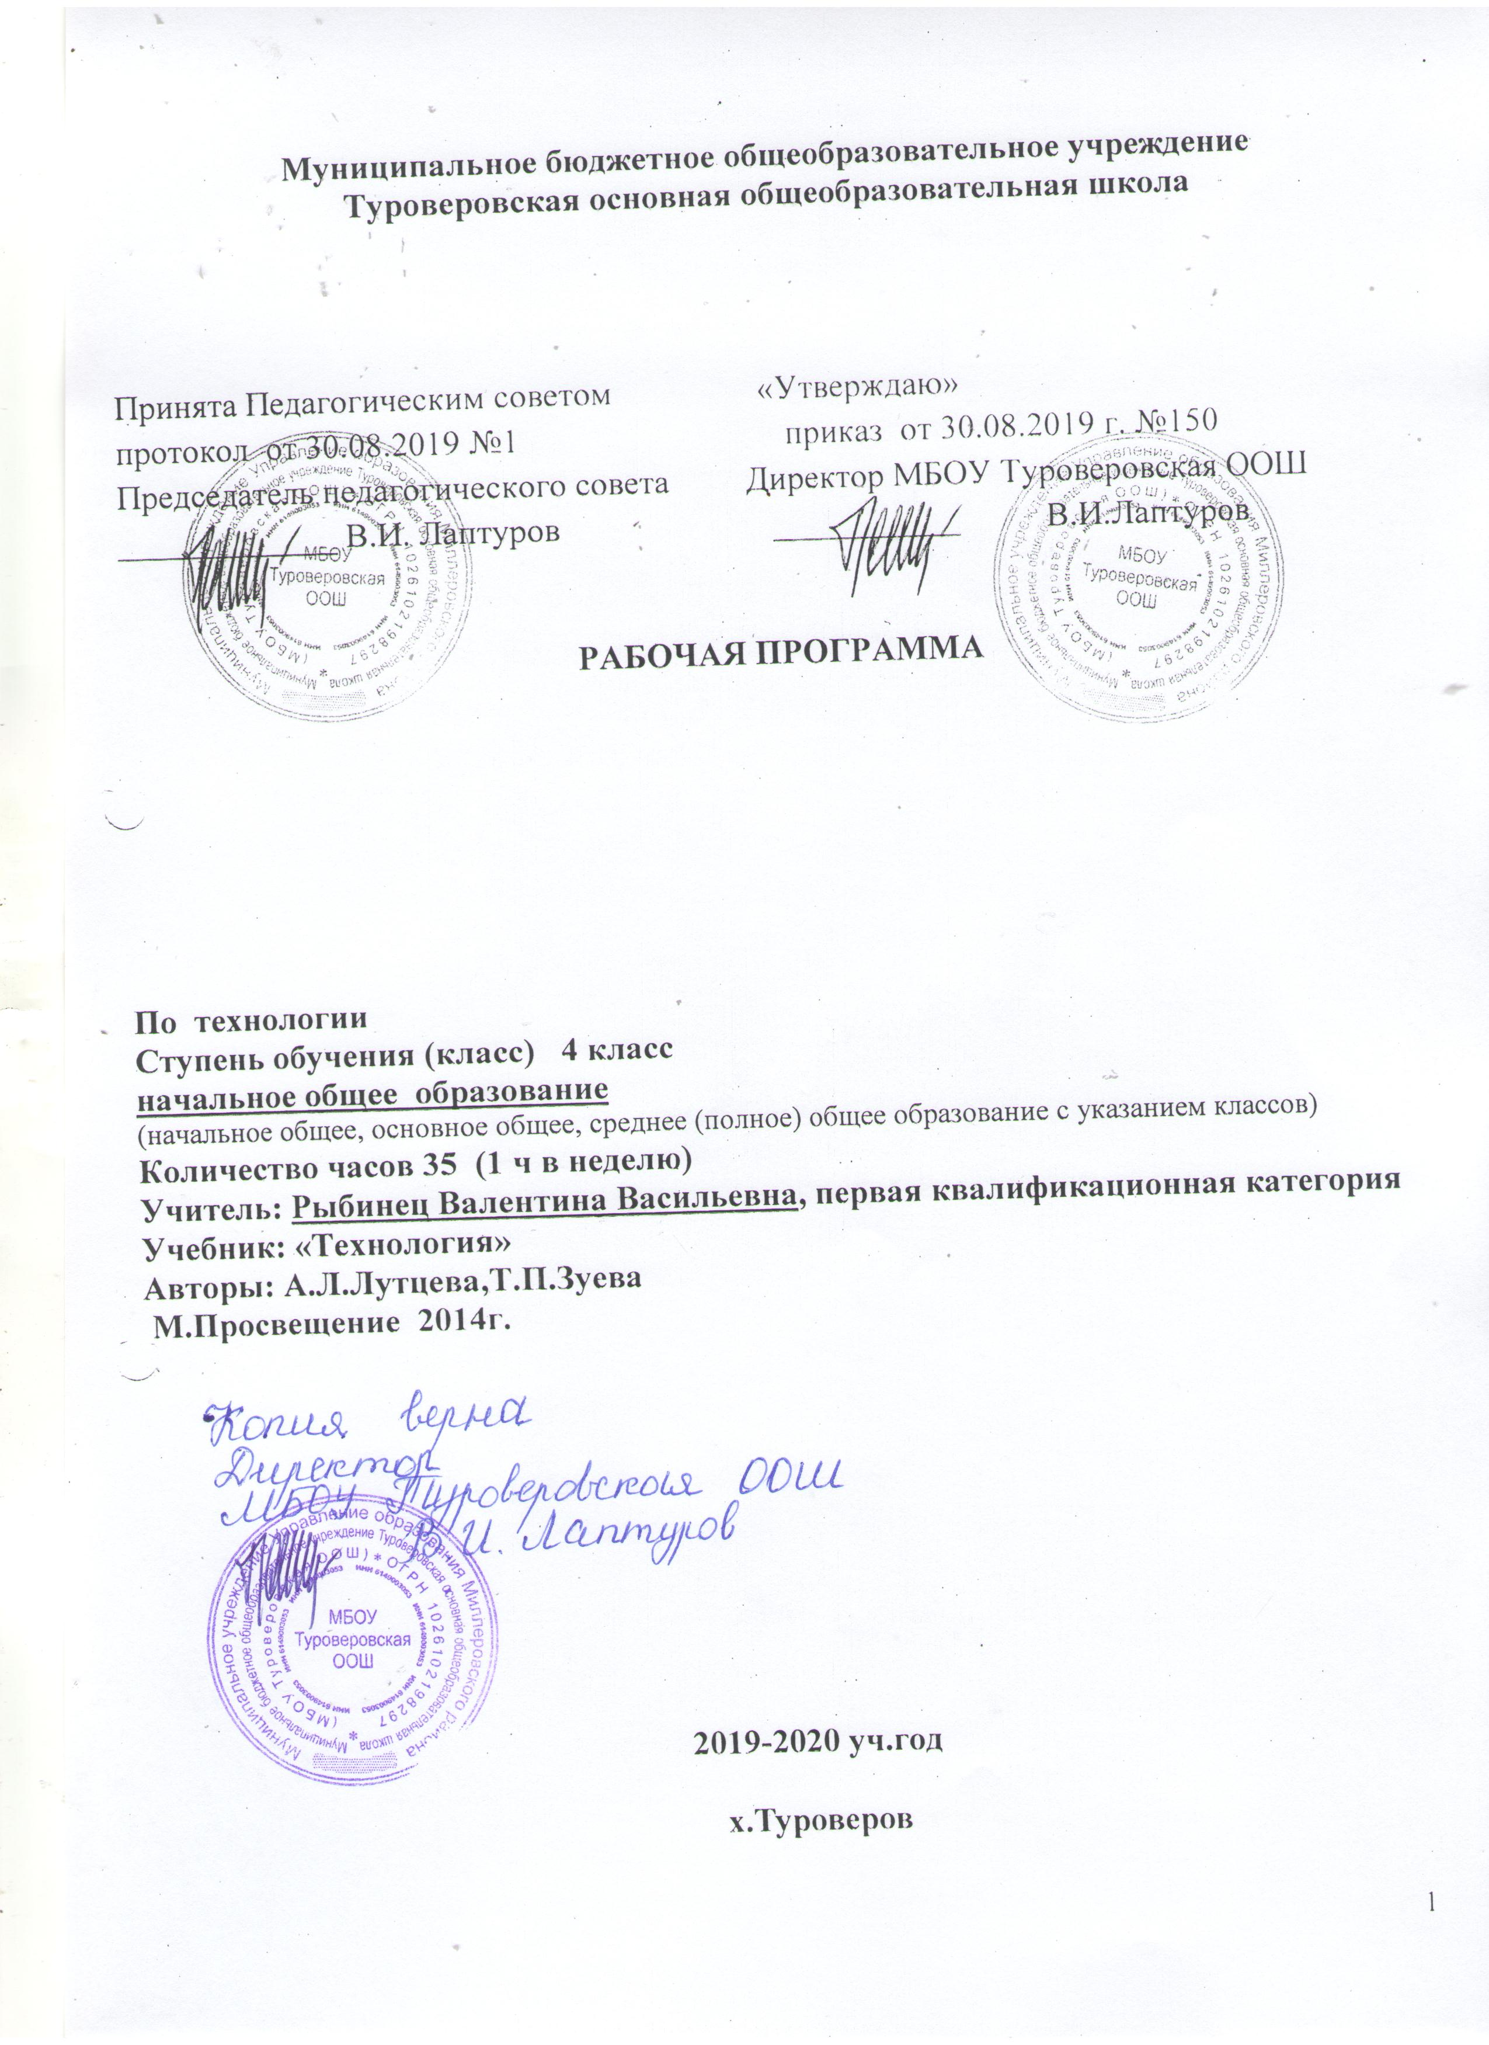

1.Пояснитеьная записка

Программа разработана на основе ФГОС НОО, Концепции духовно-нравственного развития и воспитания личности гражданина России, планируемых результатов начального общего образования, примерной программы по технологии и на основе авторской программы «Технология» Е.А. Лутцевой, Т.П. Зуевой.(М.: Просвещение, 2014г.) и ориентирована на использование учебника Е.А. Лутцева, Т. П. Зуева Технология 4 класс. Изд-во Просвещение 2014
Рабочая программа рассчитана на 35 часов в год. Количество часов в неделю – 1 (35 учебных недель).

2.Планируемые результаты освоения учебного предмета «Технология»

. В результате изучения курса «Технология» обучающиеся на уровне начального общего образования:
- получат начальные представления о материальной культуре как продукте творческой предметно-преобразующей деятельности человека, о предметном мире как основной среде обитания современного человека, о гармонической взаимосвязи предметного мира с миром природы, об отражении в предметах материальной среды нравственно-эстетического и социально-исторического опыта человечества; о ценности предшествующих культур и необходимости бережного отношения к ним в целях сохранения и развития культурных традиций;
- получат начальные знания и представления о наиболее важных правилах дизайна, которые необходимо учитывать при создании предметов материальной культуры;
- получат общее представление о мире профессий, их социальном значении, истории возникновения и развития;
- научатся использовать приобретенные знания и умения для творческой самореализации при оформлении своего дома и классной комнаты, при изготовлении подарков близким и друзьям, игрушечных моделей, художественно-декоративных и других изделий.
Решение конструкторских, художественно-конструкторских и технологических задач заложит развитие основ творческой деятельности, конструкторско-технологического мышления, пространственного воображения, эстетических представлений, формирования внутреннего плана действий, мелкой моторики рук.
Обучающиеся:
в результате выполнения под руководством учителя коллективных и групповых творческих работ, а также элементарных доступных проектов, получат первоначальный опыт использования сформированных в рамках учебного предмета коммуникативных универсальных учебных действий в целях осуществления совместной продуктивной деятельности: распределение ролей руководителя и подчиненных, распределение общего объема работы, приобретение навыков сотрудничества и взаимопомощи, доброжелательного и уважительного общения со сверстниками и взрослыми;
овладеют начальными формами познавательных универсальных учебных действий – исследовательскими и логическими: наблюдения, сравнения, анализа, классификации, обобщения;
получат первоначальный опыт организации собственной творческой практической деятельности на основе сформированных регулятивных универсальных учебных действий: целеполагания и планирования предстоящего практического действия, прогнозирования, отбора оптимальных способов деятельности, осуществления контроля и коррекции результатов действий; научатся искать, отбирать, преобразовывать необходимую печатную и электронную информацию;
познакомятся с персональным компьютером как техническим средством, с его основными устройствами, их назначением; приобретут первоначальный опыт работы с простыми информационными объектами: текстом, рисунком, аудио- и видеофрагментами; овладеют приемами поиска и использования информации, научатся работать с доступными электронными ресурсами;
получат первоначальный опыт трудового самовоспитания: научатся самостоятельно обслуживать себя в школе, дома, элементарно ухаживать за одеждой и обувью, помогать младшим и старшим, оказывать доступную помощь по хозяйству.
В ходе преобразовательной творческой деятельности будут заложены основы таких социально ценных личностных и нравственных качеств, как трудолюбие, организованность, добросовестное и ответственное отношение к делу, инициативность, любознательность, потребность помогать другим, уважение к чужому труду и результатам труда, культурному наследию.
Общекультурные и общетрудовые компетенции. Основы культуры труда, самообслуживание
Выпускник научится:
- иметь представление о наиболее распространенных в своем регионе традиционных народных промыслах и ремеслах, современных профессиях (в том числе профессиях своих родителей) и описывать их особенности;
- понимать общие правила создания предметов рукотворного мира: соответствие изделия обстановке, удобство (функциональность), прочность, эстетическую выразительность — и руководствоваться ими в практической деятельности;
- планировать и выполнять практическое задание (практическую работу) с опорой на инструкционную карту; при необходимости вносить коррективы в выполняемые действия;
- выполнять доступные действия по самообслуживанию и доступные виды домашнего труда.
Выпускник получит возможность научиться:
- уважительно относиться к труду людей;
- понимать культурно­историческую ценность традиций, отраженных в предметном мире, в том числе традиций трудовых династий как своего региона, так и страны, и уважать их;
- понимать особенности проектной деятельности, осуществлять под руководством учителя элементарную проектную деятельность в малых группах: разрабатывать замысел, искать пути его реализации, воплощать его в продукте, демонстрировать готовый продукт (изделия, комплексные работы, социальные услуги).
Технология ручной обработки материалов. Элементы графической грамоты
Выпускник научится:
- на основе полученных представлений о многообразии материалов, их видах, свойствах, происхождении, практическом применении в жизни осознанно подбирать доступные в обработке материалы для изделий по декоративно­художественным и конструктивным свойствам в соответствии с поставленной задачей;
- отбирать и выполнять в зависимости от свойств освоенных материалов оптимальные и доступные технологические приемы их ручной обработки (при разметке деталей, их выделении из заготовки, формообразовании, сборке и отделке изделия);
- применять приемы рациональной безопасной работы ручными инструментами: чертежными (линейка, угольник, циркуль), режущими (ножницы) и колющими (швейная игла);
- выполнять символические действия моделирования и преобразования модели и работать с простейшей технической документацией: распознавать простейшие чертежи и эскизы, читать их и выполнять разметку с опорой на них; изготавливать плоскостные и объемные изделия по простейшим чертежам, эскизам, схемам, рисункам.
Выпускник получит возможность научиться:
- отбирать и выстраивать оптимальную технологическую последовательность реализации собственного или предложенного учителем замысла;
- прогнозировать конечный практический результат и самостоятельно комбинировать художественные технологии в соответствии с конструктивной или декоративно­художественной задачей.
Конструирование и моделирование
Выпускник научится:
- анализировать устройство изделия: выделять детали, их форму, определять взаимное расположение, виды соединения деталей;
- решать простейшие задачи конструктивного характера по изменению вида и способа соединения деталей: на достраивание, придание новых свойств конструкции;
- изготавливать несложные конструкции изделий по рисунку, простейшему чертежу или эскизу, образцу и доступным заданным условиям.
Выпускник получит возможность научиться:
- соотносить объемную конструкцию, основанную на правильных геометрических формах, с изображениями их разверток;
- создавать мысленный образ конструкции с целью решения определенной конструкторской задачи или передачи определенной художественно­эстетической информации; воплощать этот образ в материале.
Практика работы на компьютере
Выпускник научится:
- выполнять на основе знакомства с персональным компьютером как техническим средством, его основными устройствами и их назначением базовые действия с компьютером и другими средствами ИКТ, используя безопасные для органов зрения, нервной системы, опорно­двигательного аппарата эргономичные приемы работы; выполнять компенсирующие физические упражнения (мини­зарядку);
- пользоваться компьютером для поиска и воспроизведения необходимой информации;
- пользоваться компьютером для решения доступных учебных задач с простыми информационными объектами (текстом, рисунками, доступными электронными ресурсами).
Выпускник получит возможность научиться пользоваться доступными приемами работы с готовой текстовой, визуальной, звуковой информацией в сети Интернет, а также познакомится с доступными способами ее получения, хранения, переработки.

3. Содержание учебного предмета(35ч)

Информационная мастерская (3 часа)
Вспомним и обсудим! Информация. Интернет. Создание текста на компьютере. Создание презентаций. Программа Рower Point. Проверим себя.
Проект «Дружный класс» (3 часа)
Презентация класса. Эмблема класса. Папка «Мои достижения».
Проверим себя
Студия «Реклама» (4 часа)
Реклама и маркетинг. Упаковка для мелочей. Коробка для подарка. Упаковка для сюрприза. Проверим себя.
Студия «Декор интерьера» (4 часа)
Интерьеры разных времён. Художественная техника
«декупаж» Плетённые салфетки. Цветы из креповой бумаги. Сувениры на проволочных кольцах. Изделия из полимеров. Проверим себя.
Новогодняя студия (3 часа)
Новогодние традиции. Игрушки из зубочисток. Игрушки из трубочек для коктейля. Проверим себя.
Студия «Мода» (4 часа)
История одежды и текстильных материалов. Исторический костюм. Одежда народов России. Синтетические ткани. Твоя школьная форма. Объёмные рамки. Аксессуары одежды. Вышивка лентами. Проверим себя.
Студия «Подарки» (6 часов)
День защитника Отечества. Плетёная открытка. Весенние цветы.
Проверим себя.
Студия «Игрушки» (8 часов)
История игрушек. Игрушка – попрыгушка. Качающиеся игрушки. Подвижная игрушка «Щелкунчик» Игрушка с рычажным механизмом. Подготовка портфолио. Проверим себя

3. Календарно- тематическое планирование по технологии
4 класс 2019-2020 уч.год

№  п/п | Дата проведения |  | Кол-во  часов | Тематическое планирование
 | По плану | По факту
 | 6.09 |  | 1 | Информационная мастерская  (3 часа)  Вспомним и обсудим!
 | 13.09 |  | 1 | Информация. Интернет.
 | 20.09 |  | 1 | Создание презентаций. Программа Power Point.
 | 27.09 |  | 1 | Проект «Дружный класс» (3 часа)  Презентация класса (проект).
 | 4.10 |  | 1 | Эмблема класса.
 | 11.10 |  | 1 | Папка «Мои достижения».
 | 18.10 |  | 1 | Студия «Реклама» (4 часа)  Реклама и маркетинг.
 | 25.10 |  | 1 | Упаковка для мелочей.
 | 1.11 |  | 1 | Коробочка для подарка.
 | 15.11 |  | 1 | Упаковка для сюрприза.
 | 22.11 |  | 1 | Студия «Декор интерьера»  (4 часа)  Интерьеры разных времён.
 | 29.11 |  | 1 | Плетёные салфетки.
 | 6.12 |  | 1 | Цветы из креповой бумаги.
 | 13.12 |  | 1 | Изделия из полимеров.
 | 20.12 |  | 1 | Новогодняя студия (3 часа)  Новогодние традиции.
 | 27.12 |  | 1 | Игрушки из зубочисток.
 | 17.01 |  | 1 | Игрушки из трубочек для коктейля.
 | 24.01 |  | 1 | Студия «Мода» (4 часа)  История одежды и текстильных материалов.
 | 30.01 |  | 1 | Исторический костюм.
 | 31.01 |  | 1 | Одежда народов России.
 | 7.02 |  | 1 | Синтетические ткани.
 | 14.02 |  | 1 | Студия «Подарки» (6 часа)  Объёмные рамки.
 | 21.02 |  | 1 | Аксессуары одежды.
 | 28.02 |  | 1 | Вышивка лентами.
 | 6.03 |  | 1 | Плетёная открытка.
 | 13.03 |  | 1 | День защитника Отечества.
 | 20.03 |  | 1 | Весенние цветы.  Проверим себя. Проверка знаний и умений по теме
 | 3.04 |  | 1 | Студия «Игрушки» (8 часов)  История игрушек. Игрушка-попрыгушка.
 | 10.04 |  | 1 | Качающиеся игрушки.
 | 17.04 |  | 1 | Подвижная игрушка «Щелкунчик».
 | 24.04 |  | 1 | Подвижная игрушка «Щелкунчик».
 | 8.05 |  | 1 | Игрушка с рычажным механизмом.
 | 15.05 |  | 1 | Игрушка с рычажным механизмом.
 | 22.05 |  | 1 | Подготовка портфолио.
 | 29.05 |  | 1 | Подготовка портфолио.

оценочные материалы по всем видам контроля по технологии

Оценка «5» ставится, если учащийся:
- полностью освоил учебный материал;
- умеет изложить его своими словами;
- самостоятельно подтверждает ответ конкретными примерами;
- правильно и обстоятельно отвечает на дополнительные вопросы учителя.
Оценка «4» ставится, если учащийся:
- в основном усвоил учебный материал, допускает незначительные ошибки при его
- изложении своими словами;
- подтверждает ответ конкретными примерами;
- правильно отвечает на дополнительные вопросы учителя.
Оценка «3» ставится, если учащийся:
- не усвоил существенную часть учебного материала;
- допускает значительные ошибки при его изложении своими словами;
- затрудняется подтвердить ответ конкретными примерами;
- слабо отвечает на дополнительные вопросы.
Оценка «2» ставится, если учащийся:
- почти не усвоил учебный материал;
- не может изложить его своими словами;
- не может подтвердить ответ конкретными примерами;
- не отвечает на большую часть дополнительных вопросов учителя.
Оценка «1» ставится, если учащийся:
- полностью не усвоил учебный материал;
- не может изложить знания своими словами;
- не может ответить на дополнительные вопросы учителя.

ПРИМЕРНЫЕ НОРМЫ ОЦЕНОК ВЫПОЛНЕНИЯ УЧАЩИМИСЯ ГРАФИЧЕСКИХ ЗАДАНИЙ И ЛАБОРАТОРНО-ПРАКТИЧЕСКИХ РАБОТ
Отметка «5» ставится, если учащийся:
- творчески планирует выполнение работы;
- самостоятельно и полностью использует знания программного материала;
- правильно и аккуратно выполняет задание;
- умеет пользоваться справочной литературой, наглядными пособиями, приборами и другими средствами.
Отметка «4» ставится, если учащийся:
- правильно планирует выполнение работы;
- самостоятельно использует знания программного материала;
- в основном правильно и аккуратно выполняет задание;
- умеет пользоваться справочной литературой, наглядными пособиями, приборами и другими средствами.
Отметка «3» ставится, если учащийся:
- допускает ошибки при планировании выполнения работы;
- не может самостоятельно использовать значительную часть знаний программного материала;
- допускает ошибки и неаккуратно выполняет задание;
- затрудняется самостоятельно использовать справочную литературу, наглядные пособия, приборы и другие средства.
Отметка «2» ставится, если учащийся:
- не может правильно спланировать выполнение работы;
- не может использовать знания программного материала;
- допускает грубые ошибки и неаккуратно выполняет задание;
- не может самостоятельно использовать справочную литературу, наглядные пособия, приборы и другие средства.
Отметка «1» ставится, если учащийся:
- не может спланировать выполнение работы;
- не может использовать знания программного материала;
- отказывается выполнять задание.

ПРОВЕРКА И ОЦЕНКА ПРАКТИЧЕСКОЙ РАБОТЫ УЧАЩИХСЯ
«5» - работа выполнена в заданное время, самостоятельно, с соблюдением технологической последовательности, качественно и творчески;
«4» - работа выполнена в заданное время, самостоятельно, с соблюдением технологической последовательности, при выполнении отдельных операций допущены небольшие отклонения; общий вид изделия аккуратный;
«3» - работа выполнена в заданное время, самостоятельно, с нарушением технологической последовательности, отдельные операции выполнены с отклонением от образца (если не было на то установки); изделие оформлено небрежно или не закончено в срок;
«2» – ученик самостоятельно не справился с работой, технологическая последовательность нарушена, при выполнении операций допущены большие отклонения, изделие оформлено небрежно и имеет незавершенный вид.
ОЦЕНИВАНИЕ ТЕСТА УЧАЩИХСЯ ПРОИЗВОДИТСЯ ПО СЛЕДУЮЩЕЙ СИСТЕМЕ:
«5» - получают учащиеся, справившиеся с работой 100 - 90 %;
«4» - ставится в том случае, если верные ответы составляют 80 % от общего количества;
«3» - соответствует работа, содержащая 50 – 70 % правильных ответов.
КРИТЕРИИ ОЦЕНКИ ПРОЕКТА:
1. Оригинальность темы и идеи проекта.
2. Конструктивные параметры (соответствие конструкции изделия; прочность, надежность; удобство использования).
3. Технологические критерии (соответствие документации; оригинальность применения и сочетание материалов; соблюдение правил техники безопасности).
4. Эстетические критерии (композиционная завершенность; дизайн изделия; использование традиций народной культуры).
5. Экономические критерии (потребность в изделии; экономическое обоснование; рекомендации к использованию; возможность массового производства).
6. Экологические критерии (наличие ущерба окружающей среде при производстве изделия; возможность использования вторичного сырья, отходов производства; экологическая безопасность).
7. Информационные критерии (стандартность проектной документации; использование дополнительной информации).

Согласовано
Заместитель директора по УВР
__________________И.И. Рябцева
подпись
____________ 2019__года
дата

